## ÎÏÎ¿ÏÎ­Î»ÎµÏÎ¼Î± ÎµÎ¹ÎºÏÎ½Î±Ï Î³Î¹Î± veronique decker livreΚΕΙΜΕΝΟ 1

## Το χειραφετημένο σχολείο

**«Πώς να διδάξεις αν δεν σε προβληματίζουν οι μαθητές που κοιμούνται στον δρόμο, ή τα αγόρια που συνηθίζουν να χτυπούν κορίτσια»;**

*Véronique Decker*

*Δασκάλα, κι έπειτα διευθύντρια σχολείου στη Seine-Saint-Denis για πάνω από τριάντα χρόνια, αντιμέτωπη με την επιδείνωση της φτώχειας των κατοίκων, η Véronique Decker υποστηρίζει μία διδασκαλία προσγειωμένη στην πραγματικότητα και στραμμένη ταυτόχρονα στη χειραφέτηση.*

*Συνομιλία με τη συγγραφέα του βιβλίου* ***«Για ένα χειραφετημένο δημόσιο σχολείο»*** *(Pour une école publique émancipatrice, εκδ. Libertalia, Παρίσι, 2019). Bastamag*

1) ***Basta!:*** *Λέτε πως το δημόσιο σχολείο μπορεί να αναλάβει ένα έργο χειραφέτησης, με την προϋπόθεση ότι θα έχουμε συνειδητοποιημένους εκπαιδευτικούς, πρόθυμους να χτίσουν ένα νέο καλύτερο κόσμο, πιο αλληλέγγυο και πιο συνεργατικό. Γιατί η στράτευση των εκπαιδευτικών είναι τόσο σημαντική;*

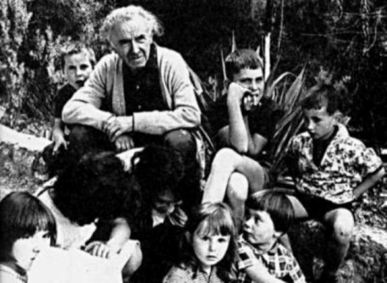**Véronique Decker:** Η δουλειά μας είναι να εκπαιδεύσουμε μία γενιά που θα καθορίσει την πολιτική μοίρα του κόσμου σε 25 χρόνια από τώρα. Δεν αρκεί να στοχεύουμε σε επιδόσεις στην ανάγνωση ή την αριθμητική. Είναι επιτακτική ανάγκη να έχουμε μία πολιτική θεώρηση για τον κόσμο που επιθυμούμε να έρθει. Αν θέλουμε να μπει ένα τέλος στις γυναικοκτονίες, πρέπει να μάθουμε στα μικρά αγόρια να σέβονται τη σωματική ακεραιότητα των κοριτσιών. Για τις προκλήσεις που σχετίζονται με την κλιματική υπερθέρμανση, είναι ακριβώς το ίδιο. 'Ηδη από το νηπιαγωγείο, μπορούμε να κάνουμε τα παιδιά να αναλογιστούν τι είναι η σπατάλη και το καπρίτσιο. Από το ένα στο άλλο, μπορούμε, καθώς μεγαλώνουν, να αναρωτηθούμε μαζί τους τι νόημα έχει να τρέφονται τα ζώα με τη σόγια που έχει κάνει τον γύρο του κόσμου. 'Η γιατί θα έπρεπε να γράφουμε πάνω σε χαρτί που προέρχεται από δέντρα που έχουν κοπεί στην άλλη άκρη του πλανήτη. […] Για να κερδίσουμε την εμπιστοσύνη των παιδιών, πρέπει να υπάρχει μία ελάχιστη συνοχή ανάμεσα σ' αυτά που λέμε και σ' αυτά που κάνουμε. Την ηθική θα την εκλαμβάνουν κάθε μέρα από τα έργα μας.

2) ***B:*** *Επιλέξατε να εφαρμόσετε την παιδαδωγική του Célestin Freinet, που φέρει το όνομα του δασκάλου που ανέπτυξε συνεργατικές τεχνικές διδασκαλίας στα μέσα του 20ου αι. Αποτελεί δέσμευση για σας η επιλογή της παιδαγωγικής αυτής;*

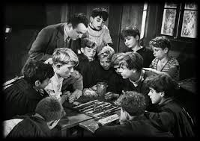**V. D.:** Απολύτως. Η παιδαγωγική αυτή, που έχει αναπτυχθεί μέσα στο δημόσιο σχολείο, εκπαιδεύει ανθρώπους ικανούς να οργανώνουν συλλογικά τη διδασκαλία τους, είτε με τους συναδέλφους τους, είτε με τα παιδιά. Πρόκειται για μια συνεργατική παιδαγωγική που βασίζεται στην ομάδα και προσπαθεί να επιδράσει πάνω στην πραγματικότητα. Όταν γράφουν τα παιδιά, γράφουν πραγματικά σε κάποιον. Έχουν φίλους δι' αλληλογραφίας. Όταν εφευρίσκουν ιστορίες, τις δημοσιεύουν. Όταν μετρούν, το κάνουν στ' αλήθεια. Για παράδειγμα, τα παιδιά της 1ης δημοτικού λαμβάνουν κάθε χρόνο 100 ευρώ από τον σχολικό συνεταιρισμό. Πώς θα τα ξοδέψουν; Εάν αποφασίσουν να αγοράσουν ένα χρυσόψαρο, θα πρέπει να αφαιρέσουν 12 ευρώ από το αρχικό ποσό. Έτσι ανακαλύπτουν την αφαίρεση. Ο Freinet, στην εποχή του, τα έβαζε να υπολογίζουν τη ροή του νερού από τη βρύση του χωριού. Η παιδαγωγική Freinet διδάσκει τη σοβαρότητα και την υπευθυνότητα. Είναι μια παιδαγωγική της εργασίας. Όταν ξεκινάμε μία ζωγραφιά, πρέπει να τελειώνει όταν είναι χρωματισμένη, κολλημένη πάνω σε χαρτόνι, καδραρισμένη και παρουσιασμένη. Δεν επαινούμε τα παιδιά για μια βιαστική μουτζούρα. Τα παιδιά πρέπει να αισθάνονται ότι τους αφορά αυτό που κάνουν. Με ατομικά προγράμματα εργασίας (τα οποία επιτρέπουν στα παιδιά να μαθαίνουν με τον δικό τους ρυθμό) και καρτέλες αυτο-διορθωτικές, οι μαθητές μαθαίνουν να οργανώνονται, να θέτουν προτεραιότητες. Μαθαίνουν να σκέφτονται τα πράγματα, να τα εκφράζουν και να τα υπερασπίζονται. Με όρους σχολικής επιτυχίας, δεν υπάρχει κανένας δείκτης που να λέει ότι οι μαθητές μας θα ήταν καλύτεροι. Αλλά είναι πιο ενεργά παιδιά, πιο δημιουργικά, με πραγματικές οργανωτικές ικανότητες. Και το πιο ικανοποιητικό, για μένα, είναι ότι έχουμε παιδιά ικανά για αυτόνομη σκέψη, που θα μπορέσουν να αμφισβητήσουν τον λόγο του ενήλικα. Λέω τότε στον εαυτό μου ότι έχουν κάνει ένα καλό ξεκίνημα στη σχολική τους μόρφωση, ότι δεν κινδυνεύουν να γίνουν πρόβατα. Στις τάξεις Freinet, πειραματίζονται επίσης πάνω στη δημοκρατία στο πλαίσιο των μαθητικών συμβουλίων που πραγματοποιούνται κάθε εβδομάδα.

*Célestin Freinet, o δάσκαλος που άφηνε τα παιδιά να ονειρεύονται...*

3) ***B:*** *Οι εκλεγμένοι εκπρόσωποι των μαθητών συναντιούνται κάθε τρεις εβδομάδες, παίρνουν αποφάσεις. Για εσάς, αυτός ο πειραματισμός πάνω στη δημοκρατία συμπεριλαμβάνεται στις αποστολές του δημόσιου σχολείου; Και γιατί;*

**V. D.:** [...] Δημοκρατία σημαίνει να φέρνεις τους ανθρώπους κοντά για να παίρνουν μαζί αποφάσεις. Και όχι να πηγαίνεις να ψηφίζεις κάθε πέντε χρόνια για να εκλέξεις κάποιους που θα αποφασίζουν στη θέση σου. Αλλά η δημοκρατία δεν είναι κάτι το φυσικό, μαθαίνεται. Και εξασκείται, αντί να αντιγράφουμε μαθήματα! Τα παιδιά μαθαίνουν να κάνουν επιλογές, ξεκινώντας από το πιο σημαντικό, γιατί η δημοκρατία δεν είναι τα πάντα, αμέσως.

*Nolwenn Weiler για το Bastamag Πηγή:* [*www.lifo.gr*](http://www.lifo.gr)

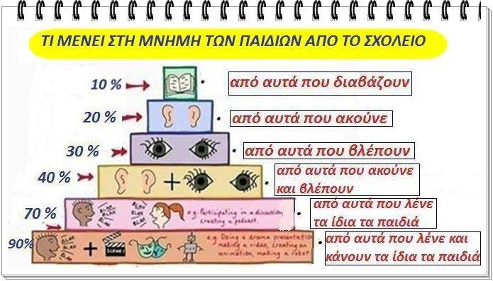**ΚΕΙΜΕΝΟ 2**

**ΕΡΩΤΗΣΕΙΣ - ΔΡΑΣΤΗΡΙΟΤΗΤΕΣ:**

1. Να αναγνωρίσετε στο κείμενο 1 τα χαρακτηριστικά της συνέντευξης.
2. Στη φράση «το χειραφετημένο σχολείο» χρησιμοποιείται ως σχήμα λόγου η προσωποποίηση. Για ποιο λόγο η Véronique Decker έκανε την επιλογή αυτή στον τίτλο του βιβλίου της;
3. Ποιες στερεοτυπικές αντιλήψεις σχετικά με την μεθοδολογία της εκπαίδευσης αμφισβητούνται από την συνεντευξιαζόμενη;
4. Ποια παιδαγωγική μέθοδο ακολουθεί η Véronique Decker και γιατί; Να αιτιολογήσετε την απάντησή σας με αποσπάσματα του κειμένου.
5. Αφού μελετήσετε το κείμενο 1, παρατηρήστε το σκίτσο. Υπάρχει κοινό σημείο αναφοράς ανάμεσα στα δύο;
6. Να αξιολογήσετε τη θέση της Véronique Decker για τη λειτουργία των μαθητικών συμβουλίων.

**ΠΥΚΝΩΣΗ ΚΕΙΜΕΝΟΥ:** Να παρουσιάσετε τις προτάσεις της Véronique Decker για ένα χειραφετημένο σχολείο. Υποθέστε ότι κάνετε μία παρουσίαση στους συμμαθητές σας, στηριζόμενοι στις δύο πρώτες ερωτήσεις της συνέντευξης (50-60 λέξεις).

**ΠΑΡΑΓΩΓΗ ΓΡΑΠΤΟΥ ΛΟΓΟΥ:** Σε ένα άρθρο σας, με επιχειρήματα, να καταγράψετε εάν θα ήταν αποτελεσματική, ως προς την ανανέωση του σχολείου, η παιδαγωγική μέθοδος που έχει υιοθετήσει η Véronique Decker. Ποια εμπόδια θα συναντούσε η εφαρμογή μιας τέτοιας μεθόδου στη χώρα μας; (300 λέξεις)